Παρουσία Υφυπουργού Υγείας Ζωής Ράπτη στην εκδήλωση για την παρουσίαση της πρώτης πανελλαδικής έρευνας για την «Εκτίμηση Επιπολασμού Διαταραχών Αυτιστικού Φάσματος στα παιδιά στην Ελλάδα»
17/09/2020

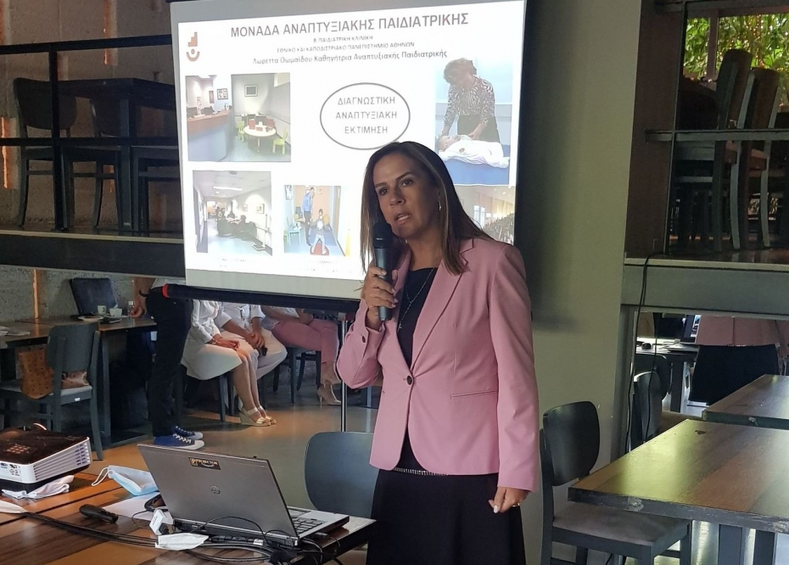
Ζωή Ράπτη: Αναγκαία η πρώιμη παρέμβαση στον αυτισμό
Την ανάγκη της πρώιμης παρέμβασης στον αυτισμό, τόνισε η Υφυπουργός Υγείας Ζωή Ράπτη, απευθύνοντας χαιρετισμό στην εκδήλωση της Μονάδας Αναπτυξιακής Παιδιατρικής της Ιατρικής Σχολής του Εθνικού και Καποδιστριακού Πανεπιστημίου Αθηνών, όπου παρουσιάστηκαν τα ευρήματα της πρώτης πανελλαδικής έρευνας για την «Εκτίμηση Επιπολασμού Διαταραχών Αυτιστικού Φάσματος στα παιδιά στην Ελλάδα».
Η κα Ράπτη αναγνώρισε ότι η έγκαιρη διάγνωση, η πρόληψη και πρώιμη παρέμβαση με εξειδικευμένα ψυχο-εκπαιδευτικά προγράμματα, αποτελούν σημαντικούς παράγοντες ώστε να υπάρχει ολοκληρωμένη και διεπιστημονική αντιμετώπιση για όλα τα παιδιά, με σκοπό την ένταξη τους στο εκπαιδευτικό σύστημα και στην κοινωνία μας.
«Με σεβασμό στη διαφορετικότητα οφείλουμε να συνδράμουμε τα παιδιά που βρίσκονται στο φάσμα των αναπτυξιακών διαταραχών, πρωτίστως ως άτομα που χρήζουν εξειδικευμένης βοήθειας και φροντίδας, για να μπορέσουν να γίνουν ισότιμα μέλη στο σχολείο και μετά στην κοινωνία», επισήμανε στο χαιρετισμό της.
Η Υφυπουργός Υγείας κάλεσε σε διάλογο και συνεργασία τους ειδικούς επιστήμονες του ΕΚΠΑ, τα Κέντρα Εκπαιδευτικής και Συμβουλευτικής Υποστήριξης, το Τμήμα Ειδικής Αγωγής του Υπουργείου Παιδείας και το Νευροαναπτυξιακό Κέντρο Ειδικής Φροντίδας Παιδιών του Πολεμικού Ναυτικού που παρουσίασαν την έρευνα και υπογράμμισε ότι η αύξηση που καταγράφεται αναδεικνύει τον αυτισμό σε μείζον θέμα και ότι τα παιδιά και οι οικογένειές τους θα βρουν στήριξη.

